Postadresse:
Myndighed
Frederiksgade 9 - 4690 Haslev

Telefon 56 20 30 00
Telefax 56 20 30 01
www.faxekommune.dk

Kontoradresse:
Industrivej 2
4683 - Rønnede

Direkte 56203052
pijec@faxekommune.dk

Dato 03-05-2012
j./sagsnr. 01.05.00-G00-15791-11
Center for Teknik & Miljø
Simon H. Simonsen
Tuemosegård
Broksøvej 80
4690 Haslev.

Dispensation fra Naturbeskyttelseslovens § 3 til i nærmere angivet omfang
at oprense 2 mergelgrave på Broksøvej 80, 4690 Haslev.

Faxe Kommune har den 13. juni 2011 modtaget din ansøgning om dispensation til oprensning af 2 mergelgrave.

Mergelgravene er beliggende på Broksøvej 80, matrikel nr. 18a, Skuderløse By, Teestrup, 4690 Haslev.

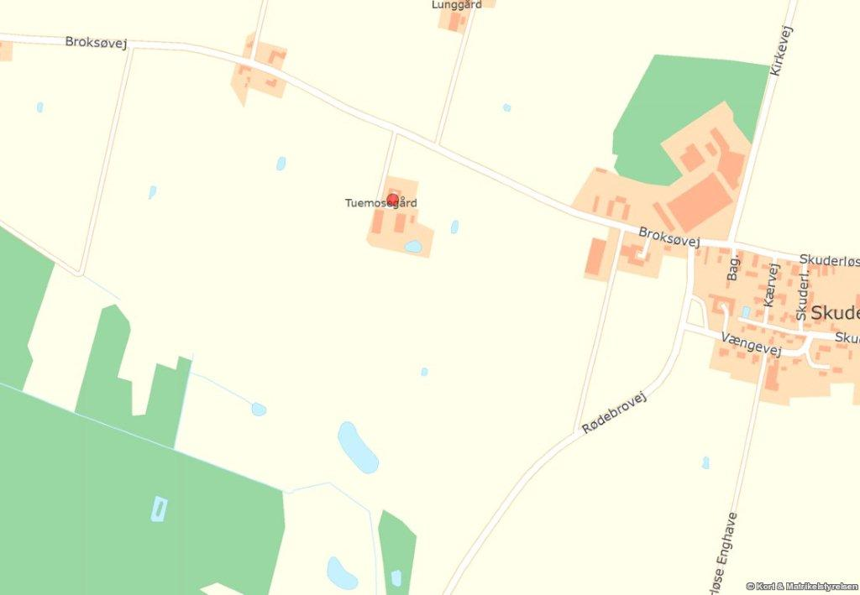

Afgørelse efter Naturbeskyttelsesloven
Der meddeles dispensation efter § 65 jf. § 3 i Naturbeskyttelsesloven til oprensning af mergelgravene, idet det vurderes, at oprensningen vil forbedre forholdende for vandhulsdyr, samt fjerne næringsstof fra hullet til gavn for vandkvaliteten.

Dispensationen meddeles på vilkår af følgende betingelser:
- Oprensningen må ikke finde sted i perioden 15. marts – 15. august.
- Der må ikke opgraves mineraljord fra bunden og der må ikke foretages en arealmæssig udvidelse af mergelgravene.
- Oprenset materiale (slam, mudder, rødder mv.) skal enten fjernes eller jævnes ud på arealer, der er i omdrift.
- Der må ikke udsættes ænder, krebs eller fisk.
- Der må ikke fodres ved mergelgravene.
- Faxe Kommune skal orienteres når projektet er udført.
- Tilladelsen bortfalder hvis den ikke udnyttes inden 3 år.
- Tilladelsen må ikke udnyttes før klagefristen er udløbet.

Redegørelse:
Fra mergelgravene oprenses udelukkende slam fra nedfaldende blade og
grene, samt kanterne jævnes ud og beplantningen omkring skæres ned.

I forhold til Naturbeskyttelseslovens § 3 vurderer Faxe Kommune, at når
oprensningen foretages på de nævnte vilkår vil oprensningen ikke have
negativ indvirkning på gravenes tilstand.

Vilkåret om, at oprensningen ikke må finde sted i perioden 15. marts til 15.
august, sikrer, at eventuelle ynglefugle m.m. har mulighed for at
forlade mergelgravene inden oprensningen.

Klagevejledning:
Afgørelsen kan påklages til Naturklagenævnet af
1) adressaten for afgørelsen,
2) ejeren af den ejendom, som afgørelsen vedrører,
3) offentlige myndigheder,
4) lokale foreninger og organisationer, som har en væsentlig interesse
i afgørelsen,
5) landsdækkende foreninger og organisationer, hvis hovedformål er
beskyttelse af natur og miljø, hvis foreningen har vedtægter eller
love, der dokumenterer dens formål, og den repræsenterer mindst
100 medlemmer
6) landsdækkende foreninger og organisationer, som efter deres
formål varetager væsentlige rekreative interesser, når afgørelsen
berører sådanne interesser
7) enhver med retslig interesse i sagens udfald

En klage skal være indgivet skriftligt inden 4 uger efter, at afgørelsen er
Meddelt. En klage indgives til Faxe Kommune. Klagen kan få opsættende virkning.

Kommunen vil videresende klagen til Naturklagenævnet med de
bemærkninger, klagen giver anledning til, og vedlægge sagens akter.
Klager vil modtage en kopi af kommunens brev til Naturklagenævnet.

Det er en betingelse for Naturklagenævnets behandling af en klage, at klager indbetaler et gebyr på 500 kr. til Naturklagenævnet. Nævnet vil sende klager en opkrævning på gebyret, når nævnet har modtaget klagen fra kommunen. Naturklagenævnet vil ikke påbegynde behandlingen af klagen, før gebyret er modtaget. Vejledning om gebyrordningen kan findes på Naturklagenævnets hjemmeside Gebyret tilbagebetales, hvis klager får helt eller delvis medhold i klagen.

Med venlig hilsen
Pia Jeppesen
Miljømedarbejder

Bilag

Folder fra Naturstyrelsen, udgivet 2011: Er der beskyttet natur på din ejendom? – Information om naturbeskyttelseslovens § 3.

Kopi

By- og Landskabsstyrelsen, Haraldsgade 53, 2100 kbh. Ø. blst@blst.dk
Dansk Ornitologisk Forening, Vesterbrogade 140, 1620 Kbh. V, natur@dof.dk
Danmarks Naturfredningsforening, Masnedøgade 20, 2100 Kbh. Ø, dn@dn.dk
Friluftsrådet, Scandiagade 13, 2450 Kbh. SV, fr@friluftsraadet.dk
Danmarks Sportsfiskerforbund, Skyttevej 4, 7182 Bredsten, post@sportsfiskerforbundet.dk
Dansk Botanisk Forening, Sølvgade 83, 1307 Kbh. K, dbotf@mail.tele.dk
Museerne Vordingborg, Slotstorvet 1, 4760 Vordingborg, museerne@museerne.dk

